學生學習管理系統操作手冊

學號: 9B132042
作者:李昀禧

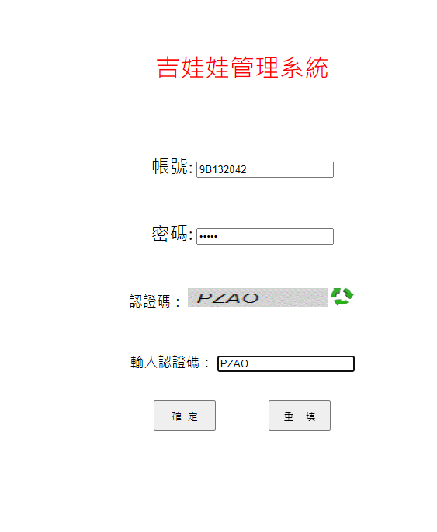
登入頁面中，輸入自己的帳號密碼及驗證碼
並輸入認證碼後，點擊確認即可登入

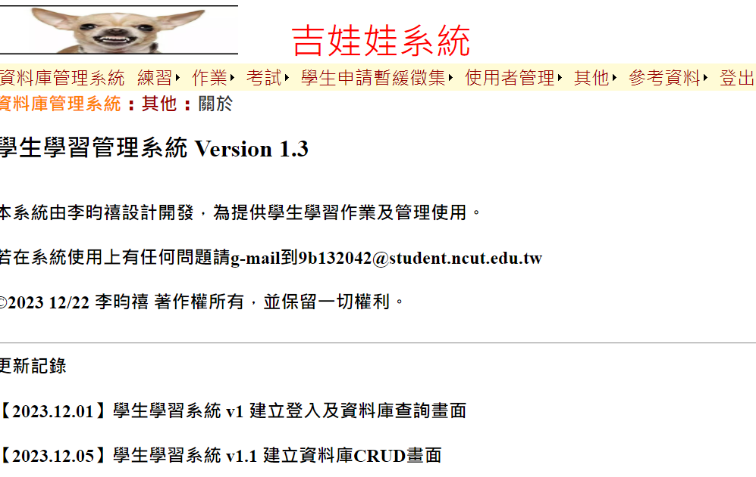

登入後，即呈現出設計者資料

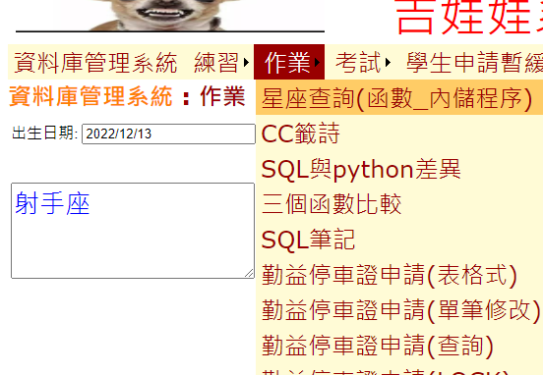
第一個作業的星座查詢中，可填入自身的西元年/月/日
即可查詢星座

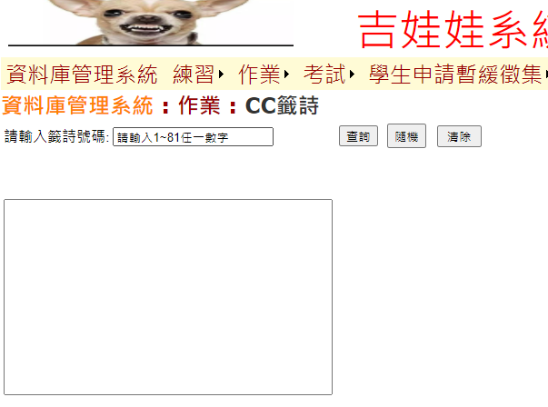
作業中的CC籤詩，可隨機輸入1~81的數字，即可查出吉凶，及相對應的籤文
其中隨機可自動輸入數字並查詢，
清除可清除所填寫的數字及結果

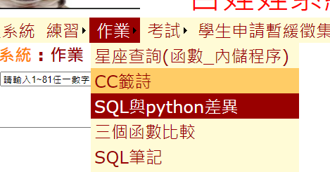
此處的函數比較及python差異為SQL的差異比較
另外SQL筆記
是從2023年的資料庫課程中的課程紀錄及筆記

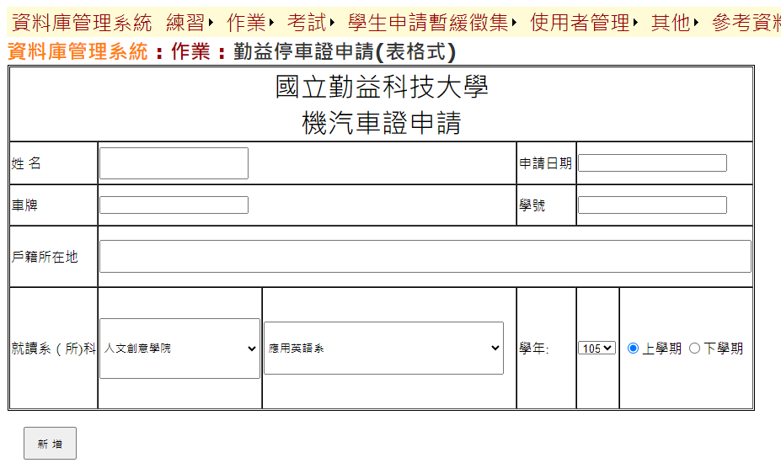
作業中的勤益停車證申請(表格式)
模擬汽機車停車證系統製作
新增後即可在資料庫CC中添加此資料

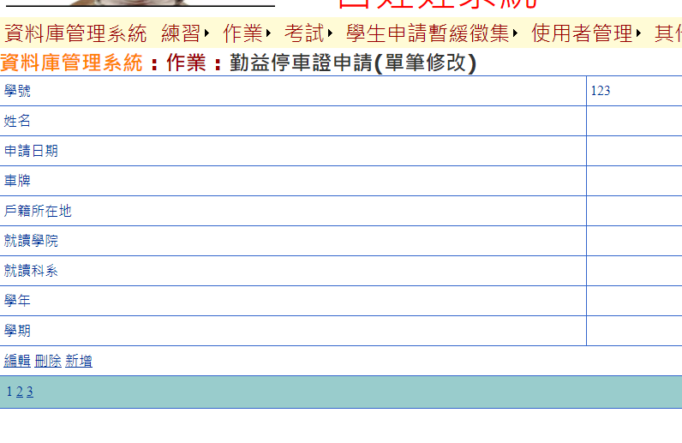
單筆修改中，可將已輸入的資料重新做編輯、刪除及新增資料
並會將資料輸入進CC資料庫中

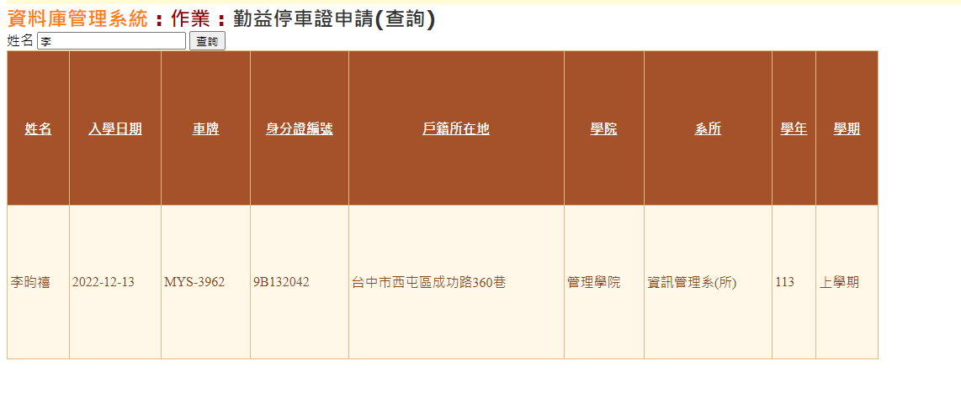

查詢中，可藉由查詢單個字串查詢CC資料庫中是否有此資料

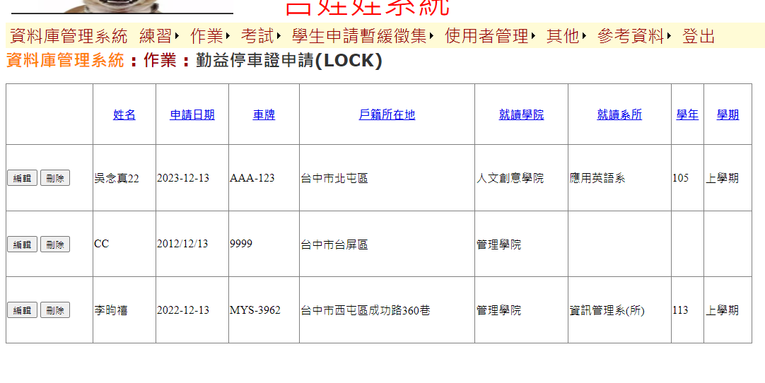
作業中的LOCK可以查看全部資料並編輯及刪除資料

